MA20 – 2048 en python
Correction sprint 1 :
Elève :Lilibeth Zerda
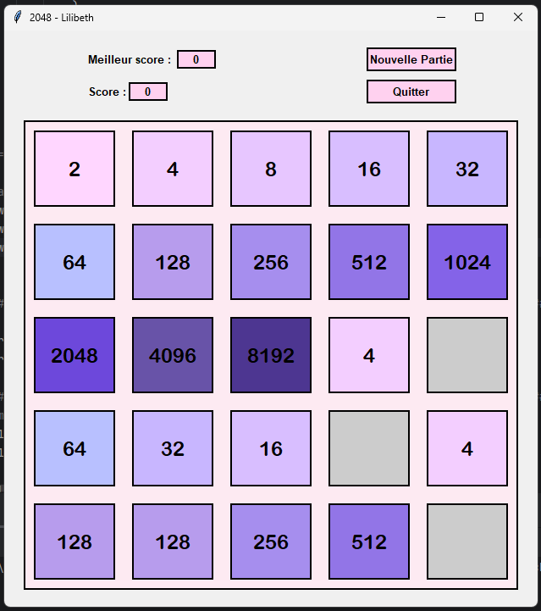
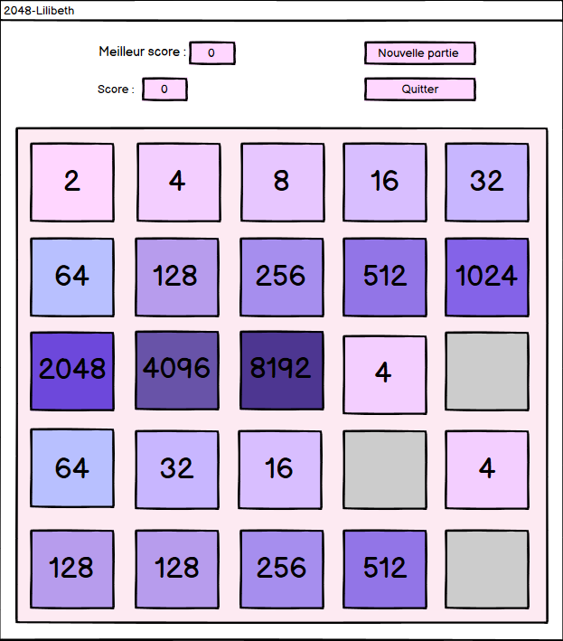
Coller ici la maquette + copie de l’écran
Contrôlé | Remarque | Note :
Dépôt github comme demandé ?

Maquette Balsamiq/drawio :
- toutes les couleurs différentes 2 à 8192, et cohérentes.

Propreté code (entête, commentaires de blocs, nom des variables)

Création des objets au démarrage et fonction « display » séparée qui réaffiche sans recréer les éléments

Conformité de la maquette et de l’affichage.
Pas de défaut d’affichage

Présence de 2 jeux en mémoire (1 complet 2 à 8192 et 1 presque vide, dont 1 en commentaire).

